 | ふくりゅう | 特定非営利活動法人  日本下水文化研究会会報
 | ふくりゅう | 発行責任者 酒井彰（運営委員会代表）
 | ふくりゅう | 平成23年7月15日 通巻69号

会員各位
暑い夏、節電が求められるなかいかがお過ごしでしょうか。本会では、会報をWebpageでご覧いただくことを原則とさせていただきたい旨、先の総会でお願いいたしました。つきましては、会報のスタイルもきっちりと紙面を埋めるものではなく、各記事を集めたワードファイルで作成することにいたしました。コントロールキー（Ctrlなど）を押しながら目次の各記事や案内の文字をクリックしていただけば、見たいページに移動できます。目次に戻る場合は、同様の操作を各記事の終わりの「目次に戻る」で行ってください。
印刷物を必要とする会員の皆様には、送付いたしますが、主旨をご理解のうえ、Webpageにてご覧いただきますようお願いいたします。（ブラウザで「下水文化」を検索、本会ホームページへアクセスしてみてください。）まだメールアドレスをお届けいただいていない会員の皆様は、下記までお願いします。次回より、会報ができましたらメールにてお知らせいたします。
メールアドレス届け先：日本下水文化研究会運営委員会jade@jca.apc.org

ふくりゅう69号目次
- 第15回日本下水文化研究会総会報告 2
- 2011年度バルトン忌ご案内 3
- 研究発表会開催要領ならびに論文募集のご案内 4
- 助成研究を募集します 6
- バングラデシュ・スタディツアーご案内 7
- 海外活動の動向
  - JADEバングラデシュ事務所アドバイザーにアーサン教授就任 9
  - 活動・研究助成申請 9
- 屎尿・下水研究会
  - 屎尿・下水研究会例会報告 11
  - 第51回定例研究会ならびに小平市ふれあい下水道館講師派遣予定 13
- 旧事九官録 巻18 ケンネル田圃のこと 14
- バングラデシュ便りNo. 17 国境警備隊の反乱 16
運営委員会から 18
編集後記 18
日本下水文化研究会 第15回総会報告
本会運営委員 鈴木 薫

平成23年6月4日（土）午後１時半から、市ヶ谷・水道会館において、第15回総会が開催されました。佐藤八雷運営委員が開催宣言した後、酒井彰代表が開会挨拶を行いました。
第１部は分科会、関西支部の活動報告が行われました。最初に石井明男運営委員より屎尿・下水研究会の例会、企画および普及活動が報告されました。次に酒井彰代表より海外技術協力分科会の海外活動が紹介されました。バングラデシュ国内のJICAの草の根活動、民間基金による衛生教育活動、尿とコンポストを併用した資源循環利用の紹介、および国際機関との協働等の今後の展開について報告され、現地スタッフが制作したこれまでの活動を紹介する映像が披露されました。関西支部からは、藤田俊彦運営委員より関西支部の活動について報告があり、事例として、寝屋川のせせらぎ公園の活動、水環境を語る会および講演会活動が報告されました。最後に、木村淳弘副代表からは琵琶湖疏水から本願寺を結ぶ本願寺水道の概要が紹介され、その保存に関する活動が映像で紹介されました。
第２部・総会では木村淳弘副代表を議長に選出。稲村運営委員及び甘運営委員を書記に指名し、稲村書記より総会出席者が104名（出席26名、委任状78名）であることが報告され、総会成立が確認されました。次いで、下記の各議案の審議を行い、いずれの議案も拍手でもって承認されました。
第１号議案：平成22年度事業報告の承認並びに会員の現況報告に関する件（酒井代表・佐藤運営委員報告）
第２号議案：平成22年度収入支出状況報告及び会計監査の承認に関する件（佐藤運営委員・松田監事報告）
第３号議案：財産目録の承認に関する件（佐藤運営委員報告）
第４号議案：役員の改選に関する件（酒井代表提案）
第５号議案：平成23年度事業計画及び予算に関する件（酒井代表・佐藤運営委員提案説明）
第６号議案：総会議事録署名人の選出に関する件（酒井代表提案）
第３部では、はじめに保坂公人会員から、東日本大震災報告（環境緑化新聞社からの取材派遣）がありました。４分野の専門家４人（内本会会員２名）のチームで訪問し、それぞれの視点から被災報告がまとめられた環境緑化新聞の記事が配布されました。次いで、稲場紀久雄評議委員より大震災復興計画と水制度改革に関して提案と要望がありました。民間活力の導入が復興に有効であり、震災復旧・復興下では特別措置法が必要であるという見解が示されました。また、水制度改革国民運動推進委員会の活動の現状が述べられ、今後の活動継続の必要性が強調されました。
総会終了後は恒例の懇親会が開催され、情報交換を行い、会員の相互交流をはかりました。

新運営委員としての抱負
このたび、第15回総会における役員改選で新任運営委員となりました鈴木薫です。会員歴は長いものの、活動実績はそれほどないため委員就任には躊躇しておりました。海外分科会活動のエコサン・トイレ活動に途中参加して以来、会員の皆様と関わり合うになり、できる範囲内で活動して今日に至りました。今後は本会の継続的な活動に関与していきたいと思料しております。皆様どうぞよろしくお願い申しあげます。

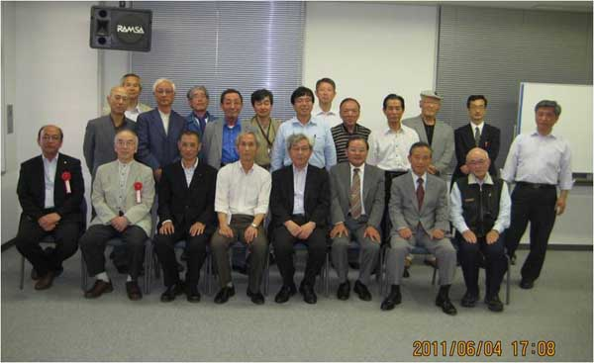
総会に参加された会員の皆さん

目次に戻る
2011年W. K. バルトン忌のご案内～墓参・バルトン賞授与式
本年のバルトン忌では墓参ならびに第３回バルトン賞授与式を行います。バルトン賞はバルトンの上下水道関連の計画調査書を現代用語に変換された功績により栗田彰氏（江戸下水研究家、日本下水文化研究会評議員）に授与いたします。ふるってご参加いただければ幸いです。
記
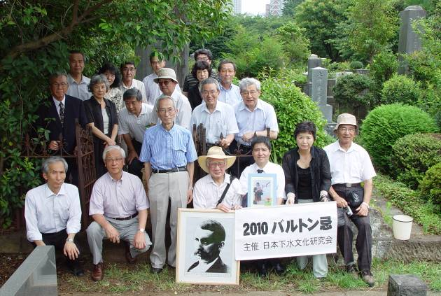
主 催：NPO法人 日本下水文化研究会・バルトン記念基金管理委員会
日 時：2011年8月5日（金）
墓参：午前10時30分（集合）～11時30分
集合場所：青山霊園入り口
島村花店 港区南青山2-34-31
バルトン墓碑へは島村花店（案内図はこちら）からご案内いたします。なお、交通事情等により間に合わなかった場合は墓碑へ直接おいで下さい。
バルトン墓碑の位置
青山霊園：I種イ－１１側－１１号
バルトン賞授与式：午後１時より
2010年のバルトン忌
会場：日本水道会館 千代田区九段南4-8-9
- 青山墓地から日本水道会館へは、銘々に昼食をはさんで移動していただきます。
- 水道会館の位置ならびに移動経路の例はこちらです。
バルトン賞授与式プログラム
13:00 開会の辞
13:05 バルトン賞授与
13:10 受賞者講演 「『日本十都市衛生状況報告書』について」
13:40 特別講演 「バルトンと震災対策」大阪経済大学教授 稲場紀久雄
14:15 閉会の辞
【栗田彰氏受賞理由】
栗田氏は、多年に亘り江戸下水を研究され、多くの著書を著わして来られるとともに、バルトン生誕150年記念事業に尽力されました。このたびは、Ｗ・Ｋ・バルトンが残した「日本十都市衛生状況報告書」を現代語化し、貴重な資料を上下水道関係者に提供されました。こうした功労をたたえ、第３回バルトン賞を授与いたします。今後も下水道史研究を続けていただき、有益な情報を伝えていただきたいと思います。
資 料：「Ｗ・Ｋ・バルトンが残した日本十都市衛生状況報告書」（栗田彰現代語訳）を当日頒布いたします。（資料代実費 1000円）
申込み：事前申し込みは必要ありません。当日上記集合場所、または日本水道会館へお越しください。
当日の担当者携帯電話：090-7416-6354または090-6535-5684
お問合せ：日本下水文化研究会運営委員会 TEL＆FAX: 03-5363-1129 jade@jca.apc.org

目次に戻る

第11回研究発表会開催要領ならびに論文募集のご案内
第11回下水文化研究発表会を下記の企画で開催いたします。
１．テーマと趣旨
東日本大震災では、巨大地震と津波により未曾有の大災害を引き起こし、各地域での懸命の復旧努力にもかかわらず、いまだに復興の方向が見えてまいりません。地域の人々の健康に直接かかわる衛生・屎尿の管理という面では、災害時緊急トイレの支援が行われているものの、多くの下水処理場は復旧の目途すら立たない状況で、復旧するまでの間、屎尿処理をどうするのかということが明確になっておりません。さらに、復興構想のなかで屎尿を含めた下水処理をどう考えるのかについてもさまざまな議論があろうかと思います。研究発表会は、本会会員が集まる機会でもありますので、「危機管理と衛生」をテーマとして議論できる場を企画したいと考えています。
研究発表につきましては、前回と同様、募集分野を「水文化史」、「水文化活動」、「水文化研究」、「海外水文化」とし、幅広い分野で活動されている方々からの応募に配慮いたしました。さらに、今回のテーマである「危機管理と衛生」にかかわる論文の積極的な投稿を期待します。
会員各位の研究成果をふるって応募いただきますとともに、下水あるは下水道という分野にとらわれておりませんので、お知り合いの方々にも広くお声をかけていただければ幸いです。研究発表プログラム作成においては、発表時間を確保するとともに、多くの方が聴講できるように配慮いたします。研究発表会翌日の「下水文化を見る会」も企画準備を進めています。
２．プログラム
日時：11月12日（土） 9：20－17：00
会場：大阪NPOプラザ（大阪市福島区吉野4－29－20）
協賛：関西水環境ネット（構成団体 大阪府河川ボランティア、ＮＰＯ水道事業活性化懇話会、NPO日本下水文化研究会、NPOびわこ・水ネット、NPO京都・雨水の会、NPO野生生物を調査研究する会、恩智川環境ネットワーク会議、NPO法人下水道と水環境を考える会・水澄、NGO地球環境広場、大阪府下水道ボランティア）
基調講演：「歴史に学ぶ環境危機克服のポイント～私の下水道進化論～」
水制度改革国民運動推進委員会委員長・大阪経済大学特任教授 稲場紀久雄
【基調講演要旨】
わが国の歴史を通観すると、下水道に関わる深刻な環境危機が三度見出せる。現在は、その三度目で、最も深刻な危機の中にある。一度目は1200年から1300年前で、この時は藤原京や平城京が放棄された。危機克服のために、およそ1000年にも亘って様々な工夫が試みられ、江戸時代の下水道システムが出来た。二回目は100年から130年前で、この時は東京や大阪が死の街と化した。そこで、西欧型の近代下水道が導入された。近代下水道は、戦後60数年間に急速に整備され、今では完備に近い。しかし、この間に重大なミステークが幾つかあった。また普及を急ぐあまりに、このシステムを日本の地域的文化的特性に合わせる努力を怠った。阪神淡路大震災や東日本大震災という未曾有の大災害の中で、これら全ての問題が一気に噴出した。その結果、下水道が普及しているのに逆に被災地域の衛生環境が危機的となる事態に陥っている。基調講演では、過去に経験した二度の環境危機とそれらを克服した顛末を吟味すると共に、現下の環境危機を克服するために避けて通れない根本的な技術システムと関係制度の改革の必要性について論じる。

研究発表
下記の分野から募集します。募集要領にしたがい、ふるって応募ください。
- 水文化史：水文化（し尿、トイレ、ごみ、排水、水の使い方、活かし方）の歴史など。
- 水文化活動：水文化の普及活動、流域の上下流交流、水関連事業における住民参加など
- 水文化研究：水環境・水資源・水循環の総合的管理、上下水道事業の経営、民営化など
- 海外水文化：これまでの海外技術協力の経験、課題、途上国の実状に適した技術、これから技術移転のあり方、海外の水文化・水事情など
- 危機管理と衛生：被災時のトイレ確保、災害時の衛生面の危機管理、復興計画における衛生管理など
- 記載のキーワードはあくまで例ですから、これにとらわれずに応募ください。
- 発表時間は1件30分を確保できるようにします。
- 分野ごとに発表会場を設け、分科会とするものではありません。参加者ができるだけ多くの発表を聴けるように発表プログラムを配慮します。
- 前回と同様、誌上（下水文化研究発表会講演集）発表を受け付けております。当日、大阪で開催される研究発表会への参加・発表の難しい方もふるって応募願います。

下水文化を見る会
11月13日（日）、寝屋川南部流域下水道「竜華水みらいセンター」（八尾市）見学を予定しています．
論文募集要領
(1) 発表の申込
発表希望者は、次の要領で発表申込をしてください。発表申込は論文提出ではありません。なお、論文は、概ね1,600字×6ページ程度とご承知おきください。
(2) 提出書類：発表申込書を郵送、FAX、e-mailで提出してください。発表申込書はこちら（ホームページからダウンロードもできます）。届きましたら、折り返し、e-mail、FAX、はがきで受領の旨通知致します。
(3) 申込書の作成要領：申込書の書式にしたがって下記を記入してください。
■ タイトル
■ 著者名・所属（共著者を含む）
■ 要旨：日本語400字以内
■ キーワード（5つ以内）
■ 発表分野：発表分野をお選びください。発表プログラム作成の参考にさせていただきます。
■ 発表形式：口頭あるいは誌上発表
■ 連絡先（共著者がある場合は代表者）
(4) 申込締切：2011年8月29日（月）必着
(5) 論文作成要領
論文作成要領は8月中にホームページに掲載します。また、必要な方には9月10日ごろ迄に発送致します。論文ではタイトル、著者名、所属、キーワードは日本語、英語両方でお書きください。また、可能な限り200語程度の英文要旨をお付け願います。なお、応募された論文要旨から、宣伝的なもの、個人を誹謗することを目的とするものと運営委員会が判断した場合には、発表をお断りすることがあります。
(6) 論文の提出締切：2011年10月11日（火）必着
(7) 発表形式：口頭または誌上発表。口頭発表では、プロジェクター、OHPが使用できます。
(8) 研究発表会参加申込方法など
研究発表プログラムの確定後、10月中に発行予定の会報およびホームページでご案内致します。研究発表会当日までに発表者・参加者へ講演集（有料）を送付する予定です。
お問合せ・応募・論文提出先
〒162-0067 新宿区富久町6-5 NJS富久ビル別館
NPO法人日本下水文化研究会事務局 TEL & FAX: 03-5363-1129, e-mail: jade@jca.apc.org

目次に戻る
助成研究を募集します
日本下水文化研究会の役割として、広く会員に研究成果等の発表の場を提供することがあげられます。そのため、研究発表会、叢書の発行等を継続的に行ってまいりましたが、研究実施にあたって必要な経費を補助するということは行ってまいりませんでした。
今回、会員の研究活動の活性化を支援し、併せて参加機会の拡充を図るため、「会員に対する研究助成」を、ふくりゅう68号に運営委員会提案として掲載いたしました。さらに、先に行われました第15回総会にて、平成23年度以降の事業として、この件を含めて提案し承認されました。運営委員会では、「日本下水文化研究会研究助成費実施要項」を定め、助成研究を募集することといたしました。
つきましては、下記募集要項に則り、積極的に応募していただきたく、ご案内申し上げます。なお、財政的に逼迫している状況であるため、本年度の予算は10万円となっていますので、この範囲での研究助成とさせていただきます。このため、申請額どおりに助成できない場合がある旨、あらかじめご理解をいただきたくお願い申し上げます。

日本下水文化研究会助成研究 募集要項
- 応募資格：日本下水文化研究会会員（ただし、共同研究者は非会員でも可）
- 助成対象となる研究：水文化、衛生、水環境に関わる研究
- 助成額：年間10万円を限度とします。研究に必要な経費の一部を本研究助成に申請することもできます。
- 助成期間：最長1年とします。
- 助成対象経費：
旅費交通費、消耗品費、通信運搬費、複写費、図書費、謝金等研究に直接必要な経費を対象とします。
- 申請書類：
申請用紙に必要事項を記入し、本会運営委員会に提出してください。
- 助成の決定：
運営委員会で決定後、連絡いたします。また、研究代表者の請求により助成金を支出いたします。
- 完了報告：
助成期間終了後2ヶ月以内に別途定めるブックレット原稿様式にて、研究成果報告書、ならびに助成金支出報告書を提出していただきます。
以上

目次に戻る

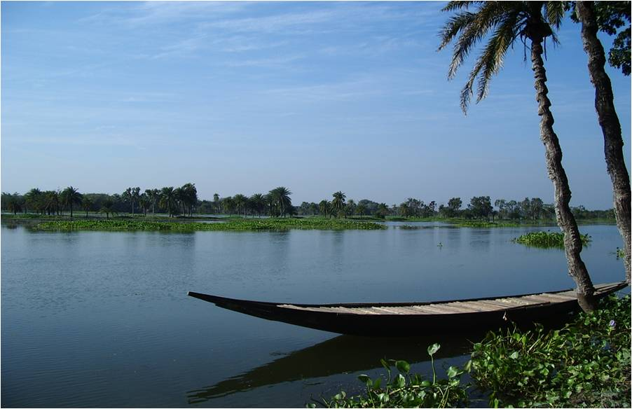
会員の皆様には，長年にわたり“バングラデシュ農村地域におけるエコサン・トイレの導入”活動にご支援を賜り，改めて御礼申し上げる次第であります．2004年にスタートした活動は，はや8年目を迎えることとなりました．現在エコサン・トイレは全国的に普及する趨勢にあり，国家プロジェクトとしても取り上げられるようになりました．
本ツアーは，数少ないメンバーでの活動の経緯を，日ごろ関心をもたれている皆様に紹介したく企画したものです．バングラデシュの暮らしと文化，水に関わる様々な現実と課題を目のあたりにされることでしょう．shwagotamは「ようこそ・ウェルカム」の意味です。

スケジュール（予定）
日 時 | 行 程 | 宿 泊
9/18 (Sun) ：午後10：00 | 羽田国際空港集合 深夜 羽田発 | 機内泊
9/19 (Mon) ：午後 | バンコック経由ダッカ着 JADEバングラデシュ事務所にて活動内容のガイダンス | ダッカ
9/20 (Tue) | ダッカ市内．国立博物館，近郊のショナルガオン視察． | ダッカ
9/21 (Wed) | ダッカからコミラに移動．エコサン・トイレ活動サイト視察 | コミラ
9/22 (Thu) | BARD(Bangladesh Academy for Rural Development)の生活改善活動紹介  モイナマティ仏教遺跡，第二次世界大戦戦没者墓地視察 | ダッカ
9/23 (Fri) | ダッカからジョソールに移動（国内便）．安全な飲み水（砒素対策）とエコサン・トイレの活動サイト視察，アジア砒素ネットワーク事務所訪問．その後クルナへ移動． | クルナ
9/24 (Sat) | クルナ市内スラムの衛生事情の視察．その後，バゲルハット（モスリム文化の世界遺産）視察． | クルナ
9/25 (Sun) | クルナからモングルへ移動．船にてシュンダルボン（世界自然遺産）のマングローブ原生林の視察．午後ダッカへ移動（国内便）． | ダッカ
9/26 (Mon)：午前中 | ダッカホテルから空港へ．バンコック経由 | 機内泊
9/27 (Tue)：早朝 | 成田国際空港着
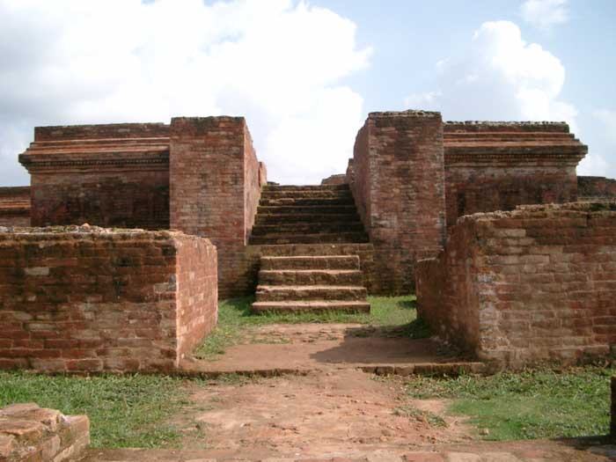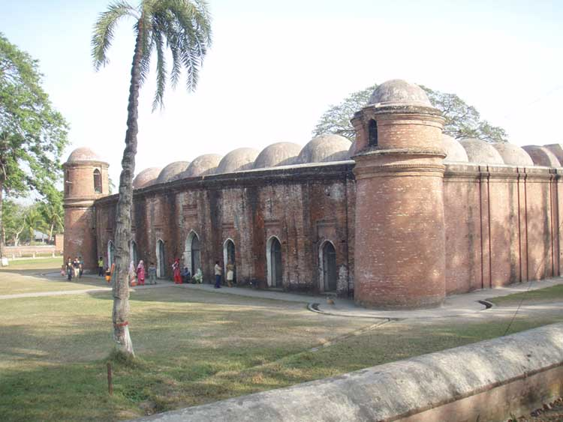
モイナマティ仏教遺跡 バゲルハットにあるモスク
[ツアー料金] 210,000円（予定：往復航空券、現地宿泊代、現地交通費、現地食費が含まれます）
（空港使用料1,000円，現地空港税2,100円，航空保険料1,600円，燃料特別付加運賃約10,625円（6月下旬現在）、日本国内の空港までの交通費、現地での嗜好品等は別途お支払いいただくことになります．）
[利用予定航空会社] タイ国際航空
[添乗員] 同行しません．JADEスタッフが空港（羽田または成田）から参加します．
- 東京以外の方は別途ご相談ください。バンコク（あるいは他の乗継空港）から先は同一行程になります．
- ツアー料金は異なりますのでご了承ください．
[最大催行人数] ５人
[申し込み期限] ８月１日（月）までに、住所、氏名、年齢、連絡先電話番号、旅券番号をお知らせください。
- バングラデシュ入国にはビザが必要です．早めにビザを取得してください．
- 募集予定人数になり次第締め切ります．
- 現地の事情等によりスケジュールが変更になる場合があります．ご了承ください．
お申込み・お問い合わせ先
NPO法人 日本下水文化研究会 FAX：03-5363-1129、Ｅmail：jade@jca.apc.or.jp

目次に戻る

海外技術協力活動より
JADEバングラデシュ事務所アドバイザーにアーサン教授就任
日本下水文化研究会の現地事務所（JADE）は、すでにこれまでの会報でお伝えしましたように、10名を超えるスタッフを擁する状況となっています。今後、JADEバングラデシュ事務所が、長期的視点で組織運営を考えていこうとしたとき、適切なアドバイスを求められる人材と関係を結んでおくことが必要です。
このため、2011年3月クルナ大学のアーサン教授（Prof. Md. Nuzmul Ahsan）に就任をお願いし、快諾を得ました。アーサン教授は東京大学で学位を得られ、現在クルナ大学の水産・海洋資源学科長を務めておられます。京都大学を中心に進めている「アジア地域における液状廃棄物の適正管理のための制約条件の類型化および代替システムの評価」（循環型社会形成推進科学研究費補助金）という研究チームのなかで、研究協力者としてバングラデシュにおけるケーススタディを筆者とともに担っておられ、衛生問題にも関係されています。最近では、先の研究チームでの成果の対外発表なども行っています。
さっそく、次の記事で紹介する研究申請でも多大な協力をいただきましたし、最近JADEが主催しているワークショップにも参加していただき、話題提供をお願いしています。我々の活動に関連する研究のパートナーにもなってもらえそうです。JADEバングラデシュ事務所が、将来構想としてもっている「トレーニングセンター」設立などでは、現地社会の動向に詳しいアドバイザーからの助言なしには、進められないところです。
この件、お伝えすることが遅くなりました。お詫びいたします。
（文責：酒井 彰）

目次に戻る

２件の活動・研究助成を申請しました
JADEバングラデシュ事務所では、アドバイザーに就任したアーサン教授の指導のもと、５月に２件の活動・研究助成を申請いたしました。
- トヨタ財団アジアの隣人プログラム
ご存知のように本会では、屎尿資源の農業利用を目的としてエコサン・トイレを普及してきましたが、水で希釈するだけで肥料として利用可能な尿の利用実態をみてみると、施肥の時期以外は利用されていなかったり、農地をもたないために庭先程度しか散布できない利用者がいたりして、より有効に利用する余地があることがわかりました。
そこで、『持続可能な農業の推進を目指したコミュニティによる尿資源の共有化』（英文タイトル：Enhancing Sustainable Agriculture through the Development of Community Based Urine Utilization System）と題して、村に共有の尿貯留槽をつくり、利用できなかった尿をここへ運び、田植え前など必要な時期に有効に使おうというアイデアです。どのように運ぶのか、貯留槽の収支（誰が持ち込み、誰が使ったのか）の把握、取引価格の設定、複数の需要者に対する配分の決め方など、難しい問題がいろいろありそうですが、コミュニティの人たちの協力のもと、彼らが主体的にルールを決められるように、フォローしていきたいと思います。
メリットはさまざまあり、肥料コストのさらなる低減、肥料成分の流出による下流の富栄養化防止のほか、とくに土地のない貧しい農民にとっては、それまで、流すしかなかった尿を収入につなげる可能性があります。尿の共有化ができれば、便槽にストックされた乾燥便の共有化は、ルールづくりだけで可能になりそうです。また、尿の貯留や輸送を都市スラムで応用すれば、尿を市場で販売するといった道も開けるかもしれません。
昨今、貧しい人たちをターゲットにしたBOP（Bottom of Pyramid）ビジネスがちょっと流行のようになっています。貧しい人でも購入しやすい商品を開発して、貧しい人の利益にもつながるけれども、ビジネスの主体は企業が中心です。この活動は、貧しい人によるBOPビジネスの起業につながるポテンシャルがありそうです。
- ビル＆メリンダ・ゲイツ財団
マイクロソフトのビル・ゲイツ夫妻が設立した財団で、今回、開発途上国の都市衛生の改善をテーマとした研究・活動プロジェクトの募集がありました。この募集では、まず、約２年間の研究プロジェクトを募集（助成額10万ドル）し、採択されたプロジェクト実施中に実践プロジェクトの申請をし、こちらも採択された場合、助成額は最大100万ドルというものです。研究助成では、申請団体の情報なしに一次審査が行われ、この審査を通った案件に対し実施可能性が審査され、採択が決定されるというたいへんユニークな方法です。一次審査への応募は、定まったフォーマットなどはなく、”What is our idea?”と”How will we test it?”の２点について、2ページ以内で述べるだけです。（この審査システムについては、「編集後記」でもふれています）
JADEバングラデシュ事務所では、都市衛生の実績はありませんが、アーサン教授の紹介のなかでふれた「アジア地域における液状廃棄物の適正管理…」で行っているケーススタディの内容をもとに、都市スラムを対象とした屎尿資源の有効利用の可能性について、コンセプトペーパーをまとめて応募しました。
都市スラムの衛生問題は農村以上に深刻で（だからこそ、この財団が助成対象テーマに選んだのでしょう）、衛生改善がだいじだというだけでなく、住民の意識啓発が必要になります。農村では屎尿を農業に使えるということがインセンティブとなって、エコサン・トイレによる衛生改善への期待が高まったわけですが、都市スラムでは、別のインセンティブを考える必要がありますし、共同トイレとなるため、乾燥便を作るエコサン・トイレの適用は不可能です。
そこで、提案したアイデアは、男性用の小便器からの尿は、コンポストに栄養成分として添加し、製品となった改良コンポストを農村で利用し、それ以外の屎尿は、バイオガスプラントで燃料に変換し、共同トイレに隣接するコミュニティセンターなどで利用するというものです。屎尿分離便器を使えば、コンポストに添加する尿の量を増やすことも可能です。住民にとって、屎尿資源の利用とそれによる家計負担軽減がトイレを導入しようというインセンティブになるという発想は、農村におけるエコサン・トイレと同じですが、都市スラムの衛生改善、適正な屎尿管理は、スラムに住む人ばかりでなく、都市衛生、都市水環境にとっても重要な課題になっていて、緊急性はより高いと言えます。
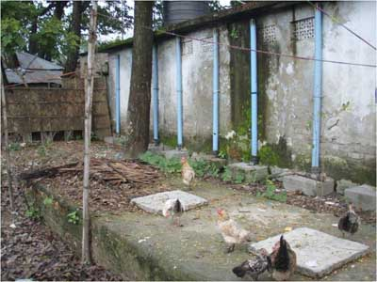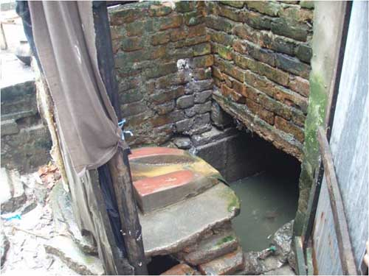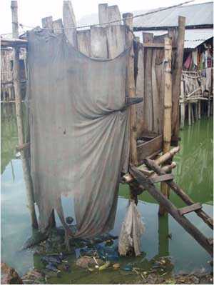
都市スラムのトイレの実態
同じデザインのトイレを作っていくということは、もう私たちの仕事ではなく、バングラデシュの地方に根付いているNGOなどでも十分やっていけることです。今後は、人々の生活改善につなげていく方法を模索していきたいと考えています。また、バングラデシュ事務所で、こうした活動を主体的に担っていけるよう、スタッフの能力向上の機会を積極的に作りだしていきたいと考えています。

ビル＆メリンダ・ゲイツ財団へ申請した内容をご覧になりたい方はこちらへ。
（文責：酒井彰）

目次に戻る

屎尿・下水研究会第63回定例会の報告
6月12日第63回屎尿・下水研究会定例会が、日本上下水道設計株式会社の会議室をお借りして行われた。講話者は石井明男氏、演題は海外のプロジェクトをどのように進めているか。「パレスチナヨルダン川西岸の廃棄物処理改善」と「ダッカ市の廃棄物処理強化」を例にして話された。石井氏の説明は以下のとおりである。
パレスチナはJICAのプロジェクトです。
サイトはヨルダン川西岸で、17の小さな町があり、1つの清掃組合を組織して、そこで17の町の清掃事業を一括で行うことを目指しました。
- 2005年11月: プロジェクト開始
- 2006年8月：新組織の基本計画策定
- 2007年1月: 新組織での 収集サービス開始
- 2007年3月:新組織で用いるジェリコ埋立地改善工事
- 2010年2月: プロジェクト終了
プロジェクトはパレスチナ自治政府から日本政府への公式な要請で始められた。
そしてこのプロジェクトの重要な目的は、この活動を通じて、自治政府、職員、自治体の組織、社会などの能力向上を目指すことになる。言うまでも無くこのプロジェクトにより住民の衛生を改善し、活動は持続可能なものでなければならない。
1口に「17の都市の清掃事業の合併」といっても簡単な話ではなく、新しい組織の職員をどう確保するか、処遇はどうするか、事務所、収集機材、埋立て地はどうするか、収入源はどうするか、運営はどうするか、細長いプロジェクトサイトをどのように管理していくか、などなどすべてを解決してゆかねばならないということでした。
そしてもっとも難しいことは、すべての活動は住民のコンセンサスが取れ、各町のコンセンサスが取れ、そして、職員のコンセンサスを取りながらプロジェクトを実施するということです。今日の話はこのコンセンサスの取りかたの経緯です。
プロジェクトを上手に進めるのにプロジェクトを進める「仕掛け」を考えるということです。何か作為的な臭いがしますが、そうではなく、仕掛けを説明することで外に分かりやすくなるメリットがあり、プロジェクト全体も非常に前向きになります。
ここでは合意形成を取るのに商品購入の分野で「AIDMAの理論」（A: Attention, I: Interest, D: Demand, M: Memory, A: Action）というのがありますが、行政にAIDMAの理論などはないのですが、ここではこれを合意形成を取るのに使い、さらに「戦略PR」（合意を取る事項について前提となる社会的背景を整理すること）という考え方を使ったということでした。この考え方で、今までやってきたことを整理して行えたという説明がありました。
実施したことは、PRのためにラジオ放送、TVCM, 少し工夫した形のコミュニティ会議、職員説明会などである。
ダッカは1200万人の人口を擁する巨大都市で、業務はここダッカ市の清掃事業の改善である。ここで用いた「仕掛け」は地域ごとの結束を高めるために、また地域住民に理解をしてもらうために、地域に清掃事務所を作り、これを中心に地域住民の自治組織を強化し、全部で9000人の清掃職員のうち4000人に安全教育の実施、収集方法の見直しをして、収集改善をしていったということでした。
清掃事務所は14つくり、4000人の教育を行った。また日本の無償で100台の清掃車が供与、埋立地も1つが新規の建設、もう1つが既存の埋立地を改善したということでした。
この後に、屎尿･下水研究会の今後の活動について話し合われた。
（文責 森田 英樹）
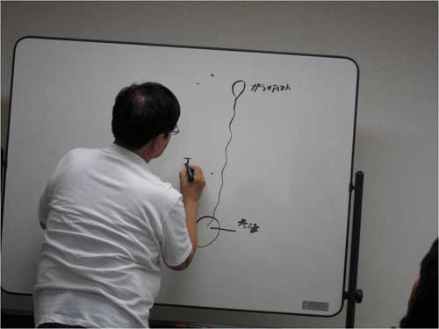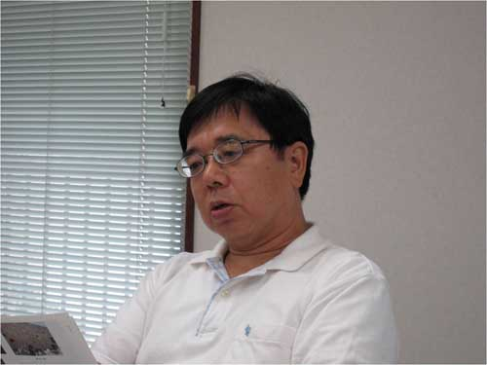
石井氏の発表のもよう
目次に戻る
第51回定例研究会ならびに
小平市ふれあい下水道館・特別講話会 ご案内

屎尿・下水研究会では、小平市ふれあい下水道館の講座室において、平成23年10月～翌3月の毎月1回、特別講話会を開催します。今年度の演題と講師が下記のように決まりました。本企画は、一般市民を対象とした環境教育として、小平市役所（日本下水文化研究会の賛助会員）の協力のもとに実施するものですが、当会会員の方も参加できますのでお気軽にお出でください。
開催日は日曜日あるいは土曜日、時間は毎回13時30分～15時30分。会場のふれあい下水道館は、西武国分寺線鷹の台駅下車・徒歩８分、電話は042－326－7411です。
なお、第1回（10月23日（日））は、本部の第51回定例研究会とのジョイントとして行います。

記
第1回 10月23日（日）：「東京・下水道よもやま話」 新保和三郎氏（元本会会員）
戦後・東京の下水道事業を本格的に展開するに当たり模索した行財政計画の軌跡を振り返り、感概を述べる。 同時に、テレビで放映された広報番組「こんにちは東京 地下１世紀１万キロ」（昭和57年、テレビ朝日、30分）を上映する。なつかしい映像がふんだんに紹介され、講師も出演者の一人としてコメントを加えている。なお、屎尿・下水研究会 文化資料－３「論考－トイレと下水道－」をテキストとして、席上配布する。
第2回 １１月２０日（日）：「下水道マンホール蓋の教えてくれること」 石井英俊氏（元東京都下水道局）
趣味のサイクリングの途上、路上で見付けた下水道マンホール蓋をデジタルカメラで撮り続けてきた講師が、パソコンを駆使して分類・整理した膨大なコレクションの中から厳選したマンホール蓋のデザインを解説し、その絵柄からかいまみる市町村の横顔を案内する。
第3回 １２月１８日（日）：「管渠清掃のうつり変わり」 地田修一氏（本会会員）
手巻きウインチを使っての手作業から車載の機械式ウインチを経て、現在の高圧洗浄車に至るまでの管渠清掃の変遷を当時撮影された写真で辿るとともに、下水道の管渠清掃に従事する人々を主人公にした劇映画「真夜中の河」を放映し、管渠清掃の重要性を説く。
第4回 １月２２日（日）：「下水道マンの東京散歩」
高橋敬一氏、小松建司氏、地田修一氏（ともに本会会員）
東京都下水道局管内の出張所、ポンプ所、処理場などの界隈・１８箇所を巡り、地元の教育委員会などから刊行された貴重な資料を駆使しつつ、自分の目で確かめたその地域の今昔を分担して記事にまとめてきた講師らが、そのエッセンスを語る。なお、テキストとして文化資料－４「下水道マンの東京散歩」を席上配布する。
第5回 ２月１９日（日）： 「トイレの神様」 小松建司 氏（本会会員）
家の守り神の一つとしてトイレにも神様が宿っていると信じられ、雪隠参りなどの風習が行われてきた。その神様を祀っているお寺や神社を探訪したエピソードを披露するとともに、各地に伝わる「トイレの神様」のアラカルトを紹介する。また、最近話題になった植村花菜の歌「トイレの神様」にも触れる。
第6回 ３月３１日（土）：「発展途上国におけるごみ処分対策」 石井明男 氏（本会会員）
廃棄物処理対策に関する発展途上国への援助は、JICA（国際協力機構）が中心となって
様々な取組みを行っている。民間コンサルタントとして自らが実施したいくつかのプロジェクトをどのようにして進めていったかについて、バングラデシュのダッカならびにパレスチナのヨルダン川西岸の事例を述べるとともに、今後、解決すべき課題を挙げる。
（文責 森田 英樹）
目次に戻る

旧事九官録巻18
ケルネル田圃の事
本会運営委員 森田 英樹

ひょんなことから『ケルネル田圃』という言葉を耳にした。我々にとってケルネルと言えば、明治初めに肥料問題の視点から、日本人の糞尿の成分分析をしたことで有名な、お雇い外国人。もしかすると、この田圃はケルネルと何か関係があるのかもしれない。さっそく、地図で調べてみた。京王井の頭線の駒場東大駅の駅前に駒場野公園がある。どうやら、この公園の中にケルネル田圃があるようだ。このあたりは、かつて人の背丈ほどもある笹が一面に生え、ところどころに松林が茂る広い原野で、駒場野と呼ばれていたそうである。明治になると、農業の近代化をはかるために、この広い原野を利用して駒場農学校が開校したそうである。やはり、ケルネル博士となにやら、曰く因縁がありそうだ。田圃であるならば、冬場では様子が良くわからない。稲も育った６月頃ならさほど暑くもなく見ごろであろう。しかし果たして、現在でも使用している田圃なのであろうか。まあ、あまり深く考えずに6月を待つ事にした。
北門を入ると左手の木立の切れ間から田圃らしきものがすぐに目に飛び込んできた。迷う事もなかった。案内板の要を得た説明のおかげで瞬時に全ての疑問が氷解した。
『ケルネル田圃は、旧駒場農学校の実習田です。
駒場農学校は、明治政府が近代農学に基礎をおく欧米農法を取り入れるために、農業指導者を養成する学校として明治11年に設置されました。
札幌農学校がアメリカ系統の農業技術を導入したのに対して、駒場農学校にはドイツ系統の農学が取り入れられました。
ドイツ人のオスカー・ケルネルは、駒場農学校の教師として招かれ、日本農業の特質を配慮しながら農芸化学を応用した実験を中心に土壌、肥料などの研究と教育を行い、多くの成果を収めました。
ドイツ人教師ケルネルの名をつけたケルネル田圃は、新しい日本農業の指導者を育てた駒場農学校の実習地の跡として貴重な史跡です。
なお、駒場農学校は、後に東京農林学校となり、東京帝国大学農科大学等を経て筑波大学に継承されました。
現在、ケルネル田圃では筑波大学附属駒場中学校、高等学校により教育水田として生徒が実習しています。』
さて、問題の田圃であるが、谷津の谷間の細長い地形を利用してつくられている。田圃に下る道は立ち入り禁止になっており、近づくことはできない。木立が生い茂り、その切れ間から田圃の存在はわかるものの全貌が定かではない。写真スポットを探すにも往生する。管理上、やむを得ないにせよ、近づけないのが無念である。稲は膝丈位に成長している姿を想像していたが、田植えが終わったばかりの様子である。少々、訪れる時期を間違えたようだ。せっかく来たからには、何か思わぬ収穫がないものか、とあれこれ彷徨ってみたものの特に発見は無い。駒場野公園を散策して帰ることにした。デイキャンプ場もあるためであろうか、若者たちが大勢いた。心休まる、植物園のような公園であった。
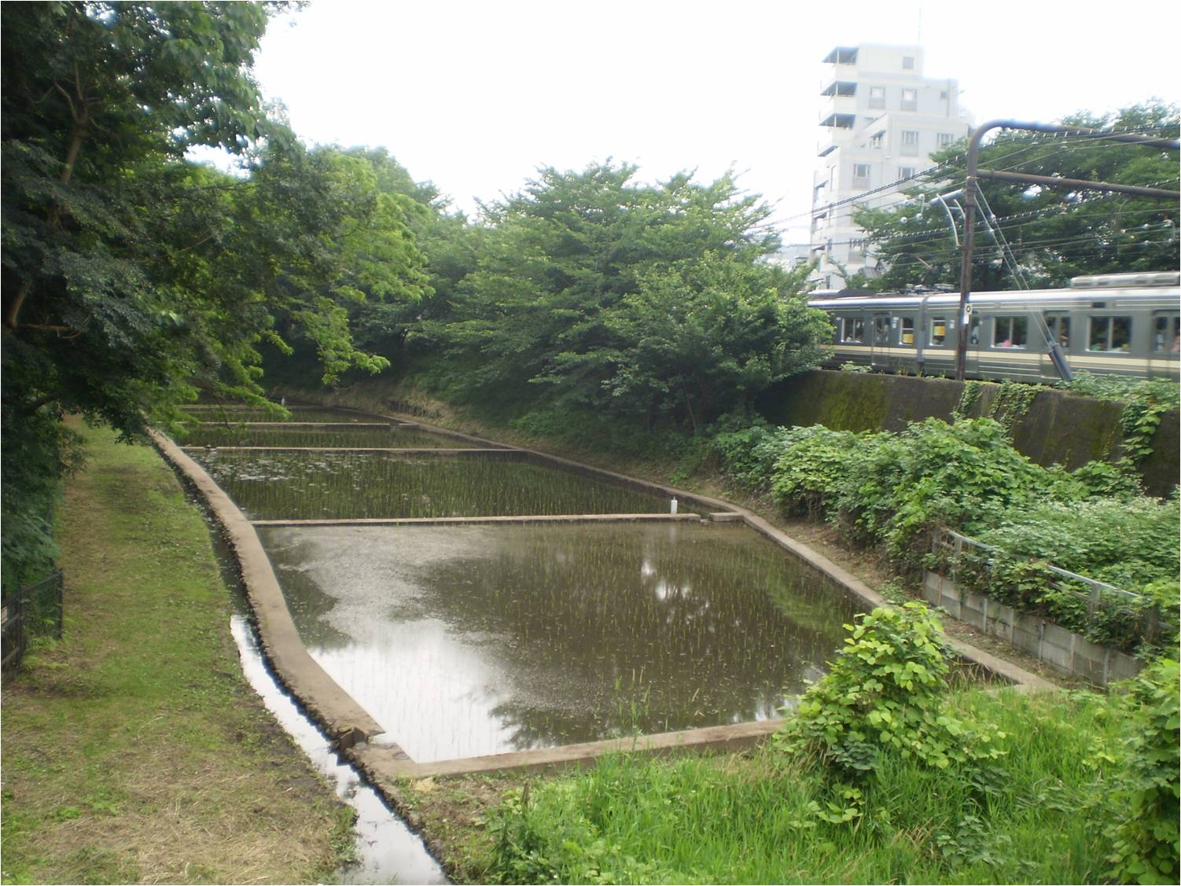
ケンネル田圃 （筆者撮影）
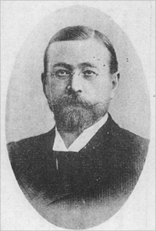
ケルネル博士は、1851年にドイツのシレジア（現ポーランド南西部・チェコ・ドイツの一部）に生まれた。ブレスラウ大学、ライプツィヒ大学などに学び、1874年卒業。博士号を取得している。その後、プロスカウ、シレジア、ホーヘンハイム等の農事試験場に勤務し1881年（明治14年）来日、11年にわたり農芸化学の教師として農学教育を行った。日本永住の考えもあったようであるが、故国ドイツからメッケルン農事試験場長に就任するよう要請があり、1892年（明治25年）帰国した。
この間の研究は、『農芸化学分析書原稿ノート』（Keller’s notes on the quantitative analysis）や『実験分析結果ノート』（Results of analysis performed at the Chemical Laboratory of Imperial College of Agriculture）、『農科大学学術試験彙集報』などにまとめられている。
ケルネル博士
日本農芸化学会で所蔵する『農芸化学分析書原稿ノート』は、来日直後から講義を開始したケルネルの講義ノートである。課目は、土壌肥料学、植物生理学、家畜飼養学から気候学にまで及んでいる。これは、化学分析実験の指導のために書かれた英語の原稿ノートで、来日後に駒場で行った分析実験結果も盛り込まれている。
『実験分析結果ノート』は、前任者のチンキが記入した実験ノートを、後任のケルネルが引き継いで分析結果のデータを記したものである。対象は土壌分析、桑の病原菌防除、人糞尿の分析、千草の栄養価分析など日本の国土に根差したものであった。
『農科大学学術試験彙集報』は、滞日中にケルネルが発表した30編近くの論文を、門下生が和訳し刊行したものである。この２点は、東京大学農学部図書館に収められているが、いずれも貴重書に分類されているため、容易には見られない。そのため人糞尿の成分分析の結果や肥料的な視点での考察は、後に大正3年に燕佐久太氏が著した『下肥』や大正６年に吉村清尚氏が著した『新編肥料学全書』などの記述に頼らざるをえない。
これらの、書から感ずるケルネルの糞尿分析の意義は、糞尿を一緒くたに捉えるのではなく『農夫の人糞尿』『市人の人糞尿』『中等官吏の人糞尿』『軍人の人糞尿』の４種に分け採取し、窒素・燐酸・加里をはじめとする14項目の分析を行っている点にあるであろう。
ところで、ドイツに帰国後のケルネルであるが、メッケルン農事試験場の場長に就任し、農業の研究と技術の普及システムの確立に多大の業績をあげた。その様子は、ロストック（旧東ドイツ最大の港湾都市）に『オスカー＝ケルネル研究所』が設立され、盛んな研究活動が行われていることからも伝わってくる。現在ではケルネルゆかりの子孫の方々もなく、ライプツィヒ郊外の墓所に眠っておられる。
オスカー＝ケルネル博士。1851年5月13日生まれ、1911年9月22日病没。享年61。
今年は、没後100年にあたる事を知った。
合掌

目次に戻る

バングラ便り No. 17
国境警備隊の反乱
本会運営委員 高橋 邦夫

2009年2月25日の出来事である。その日の午後、ほぼ一ヶ月に渡り滞在していたコミラBARDからダッカへ戻り、その翌日は日本への帰国予定であった。コミラからダッカへの戻りはレンタ・カーを使用する。気の置けないBARDの中堅職員である友人が同乗する段取りとなっていた。長期に渡り滞在していたコミラBARDのホステルでは、昼食前、ちょっとした異変を感じた。多くの職員が何やら騒いでいる。要領を得ないが何がしかの不祥事が発生したようだ。同乗予定の友人に電話すると、ダッカで、軍の衝突が起きたとの事である。早速テレビの置いてあるゲストルームを覗くと、多くの職員が戦車の出動している画面を食い入るように見つめていた。バングラデシュ陸軍とその一部を構成する国境警備隊（通常バングラデシュ・ライフルと呼ばれている）との衝突とのことであり、次第に、国境警備隊の反乱であることが判って来た。
そして、JICA-バングラデシュから連絡が入った。ダッカでの反乱のかいつまんだ説明の後、現在の所在地、本日の行動予定の確認であった。上述した予定を返答すると、今後の指示を待てとの連絡が入った。約20分後、再び指示が入った。反乱はダッカ西部地区にある軍司令部近傍の限られた範囲で勃発しており、ホテルのある東部地区への経路は幸いその影響圏外にあり、むしろ早急な移動を勧める連絡であった。
早速、昼食もそこそこに友人と車に乗り込みダッカ-チッタゴン・ハイウェイをダッカに向かった。丁度午後2時といった時間帯である。いつも混んでいるバングラデシュの大動脈の一つであるハイウェイは、何時に無く閑散とした状況にあった。コミラには軍の大規模なカントンメントがある。かつてインパール戦では英印軍の前線兵站基地として重要な役割を担い、現在、バングラデシュ陸軍に継承されている。コミラはインドとの東国境に近く、勿論、カントンメントには国境警備隊も同居している。車はそのゲートの前を通過したが、平常と変わらぬ外見であった。友人の携帯電話は頻繁に稼働し、彼流の情報収集にあたってくれている。
コミラBARDとダッカのホテルは、車で約3時間要するのが通常である。対向車のほとんど無いハイウェイを、時速約80kmで走行する。シレットからのハイウェイと合流するダッカの入り口ともいうべきシトロッカ橋までは経験的に一時間半の行程であるが、この日は約一時間で通過した。さらに、ハイウェイ合流後、ダッカ市内に入ってからも好調な走行は続き、結局その日に限って、2時間弱で到着したことになる。予想外のホテル到着時刻に、JICA-バングラデシュから連絡が入った。無事ダッカのホテルへ到着したことに対する労いと、今後、軍が国境警備隊に対して報復する可能性があることを示唆し、ホテルに留まるようにとのことであった。友人はこれから東部地区にある妻の実家へ行くとのことであり感謝しつつ別れた。
テレビや翌日の新聞で見た限り、軍の将校が約80人、国境警備隊員によって殺害された事件である。国境警備隊は、いわば軍の傭兵である。インパール戦にも記されているように、帝国陸軍を悩ませたインド国境警備隊に由来する誇り高い戦闘集団といわれている。反乱の直接の動機はその待遇にある。月給5000BDT（当時1BDTは1.5円相当）という安賃金に対し、国境警備隊は、再三にわたり賃金アップや一時金（ボーナス）の要求を重ねてきた。一時金の要求は了承され配分される段階で、軍のしかるべき司令部某が私腹したというのである。
テレビでは、戦闘のあった軍司令部に近いブリガンガ川に注ぐ水路に浮かぶ、反乱の犠牲となった軍将校の死体を取り巻く多くの住民の歓声・嘲笑が報道され、また戦車を繰り出した軍のバリケードに向かって投石する多くの住民の姿を映し出していた。世論は国境警備隊の反乱に同情的であることは明らかであった。2.25反乱におけるバングラデシュ住民の共感は、今に伝え聞くインパール戦での国境警備隊の活躍と誇りの記憶に通じるものを感じた。そして後日、反乱部隊は恩赦による寛大な処置を受けたようである。勃発の日時が2月25日であったことから、2・26事件を想起したことに不思議は無い。
2・26事件は、幕府の様相を帯び始めた帝国陸軍内部の権力闘争であり、統帥権干犯を標榜する軍がそれを自ら干犯した稚拙な事件であった。とりわけ日露戦争後、日本帝国陸軍ほど幼稚な観念主義を深めた集団は無いのではないか。機関銃と軍刀を背景にした統帥権干犯は理屈を超えたイデオロギーであり、干犯を叫ぶイデオロギーは、イデオロギーの連鎖反応ともいうべき無為な結末となって崩壊した。政党は軍に従属し、批判勢力は弾圧から逃れるため地下に潜るか亡命するしか選択の余地は残されていない状況にあった。事件はいったん収束を見たものの、言論界もこの日を境に沈黙を余儀なくされた。
その行き着いた悲劇の一つが、多くの兵士の命がとろけるように消えていった最早作戦とは言えない杜撰なインパール戦であった。勿論例外はあり、どのような時代でも救われる思いを抱かせる事実があったことは確かであり幸いではあるが。そして原爆投下という人類未曾有の殺戮に到ったわけである。長田新著“原爆の子”は二度と読みたくない図書である。しかし歴史的事実は必然的に生じたものではないことを確認するためにも読むべき記録である。
東日本大震災の経過と見通しについては軽々しい言及はできない。ただ一つだけに限定すれば、私の場合、それは“原爆アレルギー”に対する“原発イデオロギー”の対峙である。多くの日本人のみならず多くの人間は“原爆アレルギー”を持っているものと思う。“原爆の子”は二度と読みたくないという思いは確かである。しかしながら、“原発イデオロギー”についてどれだけ関心を持ち、関わってきたことか。“原発イデオロギー”なる概念があるかどうかは知らないが、せめてものこれまでの“安全神話、夢のエネルギー神話”への暗黙の肯定と無関心に対する後悔を込めた表現として、事故が必然的に生じたことを確認せざるを得ないという事実である。そしてもう一つ、報道では、感嘆の表現を込めた東北人気質が言及されている。がこれには無理がある。統帥権干犯を盾に満州事変を起こし、旧日本国をつぶした石原莞爾・板垣征四郎、敗戦工作に邁進した米内光政・井上成美はともに東北人であったという事実である。

目次に戻る

運営委員会から
- 本号では、会員の皆様の参加機会につながるご案内をさせていただきました。会費は払っているけれど見返りが…と思っておられた方は是非積極的にご応募（研究発表、研究助成）、ご参加（ツアー）ください。
- 新しいスタイルのふくりゅうはいかがでしょうか。ホームページでご覧いただけば、読みたいページへすぐに移動できるようになります。写真もカラーでご覧いただけます。また、申請書などにも容易にアクセスできます。そして、編集作業は格段に軽減されました。一方で、従来のスタイルと比べて、会報の内容全体を把握するのが容易でないということがあるかもしれません。会員各位のご意見をお聞かせいただき、よりよい会報にしていきたいと思います。

編集後記
海外技術協力活動からの報告として書かせてもらいましたが、ビル＆メリンダ・ゲイツ財団が、応募案件を審査する際の手順が我が国のそれと大きく違うことに、新鮮さを感じるというか、こうでなければ、ユニークなアイデアを実際にプロジェクトとして採択することは難しいのではないかと思いました。ゲイツ財団では一次審査は、応募団体の活動分野、規模、実績を問いません。というより、公正を期すため書いてはいけないのです。一次申請でこうしたことを書く欄もありません。アイデア・コンセプトをまとめて書くだけなのです。これと比べて、日本の助成団体の場合、アイデアや内容を審査する以前に、団体の活動分野、規模、実績で、非採択になることがあるようです。とくに、活動分野というのが問題です。途上国における多くの開発課題は、分野横断的に広がっています。しかしながら、一部の助成団体では、分野横断的な提案を受け入れる素地が非常に少ないように感じます。あたかも「原子力ムラ」のように、NGOの活動も特定の分野に限定させようという意図があるのではないかと勘繰りたくなります。こうした、助成団体の性格を知って、うまく対応していくことも一つの知恵なのでしょうが、日本と世界での社会的な課題への取組み方の違いを感じた次第です。
（酒井彰）

目次に戻る

